**COLEGIO TECNICO INTERNACIONAL**

**GUIA GRADO DECIMO QUIMICA**

**Buenos días estimados estudiantes Esperando que se encuentren bien junto con sus familias. Con el ánimo de tener un encuentro virtual pero he tenido inconvenientes con mi audio del computador, espero solucionar este impase lo más pronto posible ya que desde Marzo me encuentro fuera de Bogotá y a veces no es fácil en un pueblo. Nuevamente se les recuerda que deben enviar el trabajo al correo** [**dora.chauta@iedtecnicointernacional.edu.co**](mailto:dora.chauta@iedtecnicointernacional.edu.co) **(los correos los encuentran en la página del colegio)**

**También mandarlos completos en Word o en imagen hasta el día 5 de Junio.**

**Por favor siempre escriban los nombres y apellidos completos, además el curso al cual pertenecen. Eviten utilizar nombres por ej lalita.**

**DIOS LOS BENDIGA**

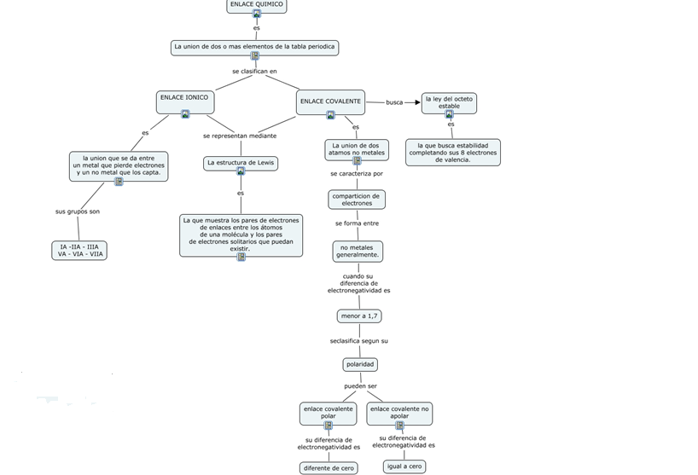RESUELVE LAS SIGUIENTES PREGUNTAS CON BASE AL MAPA CONCEPTUAL:

1. Que se entiende por enlace químico.
2. Explicar que es un enlace iónico, covalente, covalente polar y apolar
3. Consulta cual seria la diferencia de electronegatividades para un enlace iónico
4. En que consiste la regla del octeto o la capacidad máxima de electrones de valencia
5. Que relación hay entre electronegatividad , electropositividad y tamaño atómico con los enlaces químicos.
6. Cuales estructuras atómicas son responsables para realizar enlaces químicos.
7. Por lo general entre cuales grupos de elementos químicos se puede realizar enlaces iónicos y covalentes.
8. Por que son importantes los enlaces químicos.
9. Explique las clases de enlaces químicos.
10. Elabore 20 preguntas y sus respectivas respuestas en un crucigrama, sobre lo relacionado con enlaces químicos.
11. Consulta y explica la estructura de Lewis y que relación tiene con los enlaces químicos.
12. Analiza y explica mediante la estructura de Lewis la clase de enlace químico que se puede formar con las siguientes parejas de elementos químicos. Y posteriormente escriba la formula del compuesto formado.
13. Na y Cl
14. H y O
15. Mg y Br
16. Fe +3  y O
17. Ca y S
18. K y I
19. Al y O
20. N e H
21. Zn y O
22. H y Cl
23. S y O